**Основы здорового питания**

Как питаться так, чтобы ваше питание можно было без всяких натяжек назвать правильным и здоровым? Как обеспечить сбалансированность и полноценность своей пищи? Без  ответов на эти вопросы говорить о том, что Вы ведете здоровый образ жизни,  невозможно. Начало XXI века в России характеризуется тремя бичами в области питания:     1)несбалансированным питанием (неправильное соотношение белков, жиров и углеводов);

2)тотальным использованием в продуктах питания пищевой химии в виде красителей, консервантов, усилителей вкуса, разрыхлителей и т.д.;

3)широким распространением генетически модифицированных (с измененным ДНК-кодом для увеличения времени хранения, улучшения внешнего вида и вкусовых качеств) овощей, фруктов и злаков.

С учетом многообразия отрицательно воздействующих на современного человека факторов в виде плохой экологии, психологических и физических стрессов, наследственной предрасположенности к тем или иными заболеваниям, различной сопротивляемости людей к агрессивным агентам, возможно, правильным будет сознательный отказ от пищевой химии, генетически измененных продуктов и попытка сбалансировать свой рацион.

**Главное - осознать, что наше питание может и должно быть не только вкусным,но и полезным.**

**Базовые  правила здорового питания.**

1.     Питание должно быть сбалансированным. В ежедневном рационе должны в достаточном, но не в избыточном количестве присутствовать все основные питательные вещества (белки, жиры, углеводы, балластные вещества), вода, минералы, витамины и микроэлементы).

2.     Должен соблюдаться правильный режим питания. Оптимальным считается принимать пищу четыре раза в день, в одно и то же время, с интервалами между приемами пищи в 4-5 часов.

3.     Калорийность рациона должна быть достаточной для покрытия наших  энергозатрат, но не избыточной.

1. Надо употреблять свежие, доброкачественные, натуральные продукты.

***Базовые правила здорового питания известны всем, кто хоть немного интересуется здоровым образом жизни. Но как же часто мы их нарушаем! Именно с выполнением этих правил, с соответствием им нашего повседневного питания и возникают обычно проблемы.***

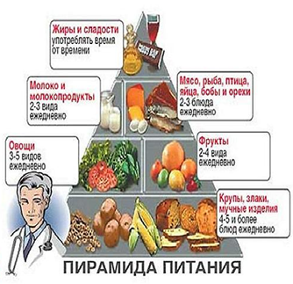**Основные принципы здорового и вкусного питания**

Предлагаемые принципы здорового и вкусного питания - не панацея от всех болезней, но они базируются на здравом рассудке, современном развитии медицины в целом и диетологии в частности.   
Принципы эти просты, знакомы и легки в применении. Наша задача - выбирать для себя только полезную пищу. Наградой будет сохранение и даже укрепление имеющегося здоровья.   
***Принцип здорового и вкусного питания первый: исключить из меню продукты с большим количеством рафинированного сахара (глюкозы), фруктозы, декстрозы и т.д.*** Например, из рациона питания исключаются сладкие напитки, джемы и варенья, шоколадные батончики, конфеты, пирожные, торты и т.д. Из-за своих полезных свойств исключением является мед в небольшом количестве и не часто. Замените сладости сухофруктами (финики, инжир, урюк и др.), пейте свежевыжатые овощные и фруктовые соки или бутилированные соки без добавления сахара и консервантов и ешьте свежие овощи, фрукты и ягоды.   
***Принцип здорового и вкусного питания второй: запрещены любые продукты с искусственными красителями, химическими консервантами, усилителями вкуса, заменителями сахара*.** Например, запрещаются все йогурты, сырки, творожки, любые соки и напитки, жевательные резинки, большинство мясных, рыбных, овощных консервов, мясные деликатесы, полуфабрикаты, любые другие продукты с указанием на упаковке или этикетке: ***«со вкусом, идентичным натуральному…», «с консервантом…»*** Лучше всего съесть мясо, приготовленное в домашних условиях, обезжиренный творог с тертой цедрой апельсина, изюмом или дольками фруктов, свежий овощной салат.  
***Принцип здорового и вкусного питания третий: запрещены любые генетически модифицированные продукты, а также продукты, произведенные с использованием генетически модифицированных продуктов.*** Например, запрещены модифицированная соя, генетически измененные картофель, кукуруза, гречневая, рисовая и другие крупы и производные от них. Отличить по внешним признакам генетически измененные картофель или кукурузу от натуральных не представляется возможным. Это тот случай, когда надо внимательно читать упаковку или этикетку и целиком и полностью полагаться на добросовестность продавца или производителя.

***Принцип здорового и вкусного питания четвертый: запрещены продукты с большим количеством явного и скрытого жира.*** Например, исключаются из меню сыры и творог более 8% жирности (обезжиренный сыр – редкость на полках наших магазинов, но обезжиренный творог можно найти всегда), молоко и кефир более 1% жирности, любые колбасные изделия (сосиски, сардельки, вареные, варено-копченые, копченые колбасы, сервелат и т.п.), жирное мясо, мясные деликатесы с большим содержанием жира, сливочное масло и т.д. Не рекомендуем покупать готовый фарш, котлеты, пельмени, пирожки и т.п., так как в них используется недиетическое мясо. Лучше готовить дома фарш из нежирного мяса, а из мясных деликатесов выбирать куриный рулет, буженину, карбонат, шейку. Перед употреблением сало и видимый жир срежьте. Ешьте яйца общим количеством до 3-4 штук еженедельно.   
***Принцип здорового и вкусного питания пятый: приготовление пищи путем жарки на масле запрещается.***

Например, исключаются из рациона питания картофель фри, жареные овощи, мясо, яичница и другая пища, т.к. при жарке на масле образуются канцерогены. Какое при этом применялось масло, растительное или сливочное, животный жир или сало, не имеет значения. Допускается пища отварная, тушеная, запеченная, приготовленная на пару. В виде исключения, изредка, допускается употребление шашлыка или мяса гриль, при этом рекомендуется обрезать горелые участки.

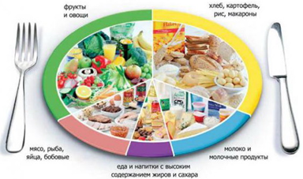

**Таким образом**, в пищу употребляются только нежирные сорта мяса. Приветствуется видовое разнообразие продуктов питания: мясные продукты чередовать с рыбой, морепродуктами и яйцами, причем ежедневно не менее 30% от объема всей пищи должно приходиться на овощи, зелень и фрукты (растительную клетчатку).  
Откажитесь от майонезов. Салаты заправляйте оливковым или растительным маслом или обезжиренной сметаной. Разнообразьте меню орехами и ягодами.

Минеральные воды, питьевую воду, чай черный и зеленый, фиточаи без химических добавок и добавок, снижающих вес, употребляйте в достаточном количестве. Общий объем поступившей в организм жидкости должен быть в пределах 2,5-3 литров в сутки. Исключение делается больным гипертонией и пожилым людям. Им рекомендуется 1,5-2,0 литра.

Зимой недостаток свежих овощей компенсируйте консервированными. Консервы выбирайте без искусственных красителей, консервантов, уксуса и сахара. Например, помидоры в собственном соку, зеленый горошек, фасоль и др. Блюда заправляйте консервированной или сухой зеленью, приправы, содержащие глютамат натрия и другую пищевую химию (усилители вкуса, красители) исключаются. Недостаток растительной клетчатки зимой компенсируйте диетическими отрубями – 3-6 столовых ложек в день.   
В первых блюдах картофель используйте крайне редко. Регулярно ешьте вегетарианский суп – из овощей, зелени и грибов на растительном масле или с нежирной сметаной.

Полезны рыбный суп, уха. Рыба должна присутствовать в рационе питания до 2-3 раз в неделю, такое количество рыбы обеспечивает организм достаточной дозой омега-3- и омега-6-кислот, обладающих гиполипидемическим (снижающим уровень холестерина в крови) свойством. Первые блюда обезжиривайте: ставьте кастрюлю в холодильник и, когда вредные жиры застынут, снимите их.

Ешьте  только полезные углеводы, поэтому употребляйте каши из цельной крупы или зерна: гречневой, рисовой, овсяной, пшенной и др., а не из дробленого, шлифованного или сублимированного (сублимация применяется в блюдах быстрого приготовления). Одна порция каши – 4 столовые ложки с верхом на завтрак, 5 на обед при наличии первого блюда и 8 столовых ложек с верхом, если обед без первого. Хлеб ешьте отрубной, 1-2 кусочка. На ужин съешьте кусочек мяса или рыбы с овощным салатом, хлеба допускается не более 1-2 кусочков. Ориентировочно порция мясных, рыбных продуктов составляет 150-200 граммов, творога - 100 граммов, кефира и молока - 1 стакан.  
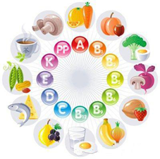Фрукты и ягоды нужно есть каждый день. Они являются главным источником витаминов и антиоксидантов, т.е. веществ, защищающих нас от злокачественных опухолей, заболеваний сердечно-сосудистой и нервной систем, от инфекций мочевыделительной системы. Кроме того, антиоксиданты улучшают память и зрение, препятствуют развитию сахарного диабета и катаракты.   
Самой высокой антиоксидантной активностью обладают черная смородина и темная вишня. Достаточно 20 граммов этих ягод, чтобы обеспечить организм антиоксидантами на сутки! Такую же дозу полезнейших веществ обеспечат 40-70 граммов в день калины, черной черешни, малины, черники, красной смородины, клюквы, земляники, клубники.  
Малину особенно рекомендуем пожилым, людям, проживающим в экологически неблагополучных районах или работающих на вредных производствах, т.к. у малины выражено противораковое свойство за счет большого содержания элагиновой кислоты, запускающей в раковых клетках процессы апоптоза (программы естественной гибели клеток).   
Зимой употребляйте замороженные ягоды.  
Непосредственно до или после мясного блюда можно съесть одно яблоко, грушу или другие фрукты и ягоды. Пектин, содержащийся в них, обладает свойством блокировать в просвете кишечника поступивший с едой холестерин, что способствует сохранению эластичности стенок сосудов нашего организма. Если свежие яблоки вызывают дискомфорт, повышенное газообразование (метеоризм), то можно их запекать или заменять ягодами или другими фруктами.  
Не злоупотребляйте солью. Следите за своим весом. Вес должен соответствовать возрастной норме. При превышении веса сверх возрастной нормы сократите калорийность пищи в первую очередь за счет жиров, быстроусваеваемых углеводов (продукты, содержащие сахар). При дефиците массы тела ешьте больше мясного и увеличьте порции гарнира вторых блюд.

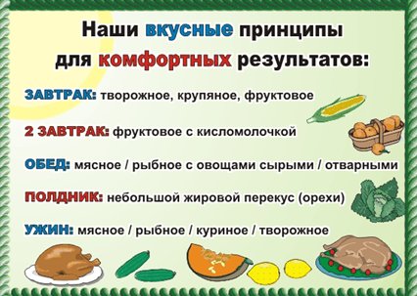

Надеемся, что приведенные принципы здорового и вкусного питания лягут в основу семейной диеты и сформируют более здоровый, тонкий и изысканный вкус у всех членов вашей семьи, а отсутствие проблем со стороны желудочно-кишечного тракта и других органов и систем организма позволит жить полноценной и духовно богатой жизнью. 

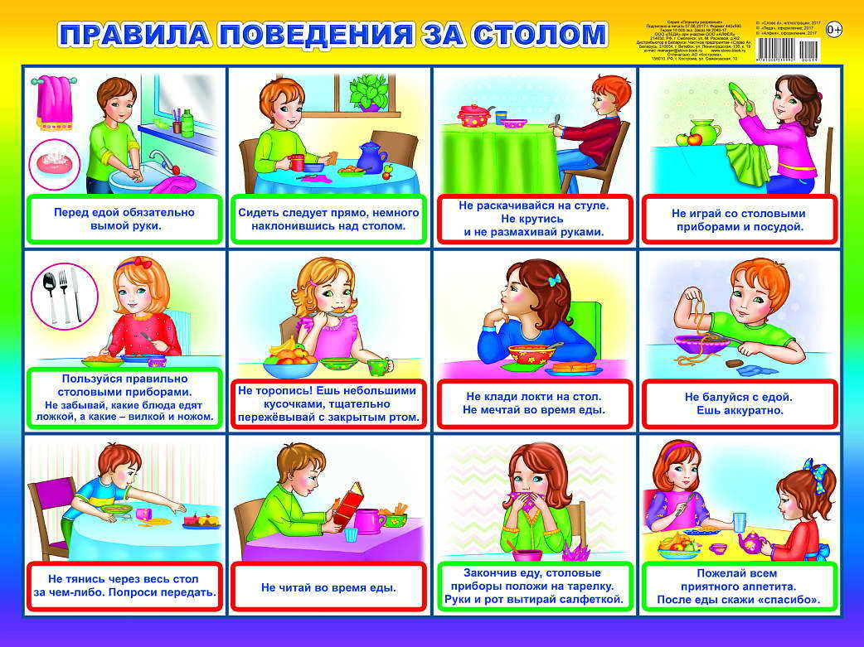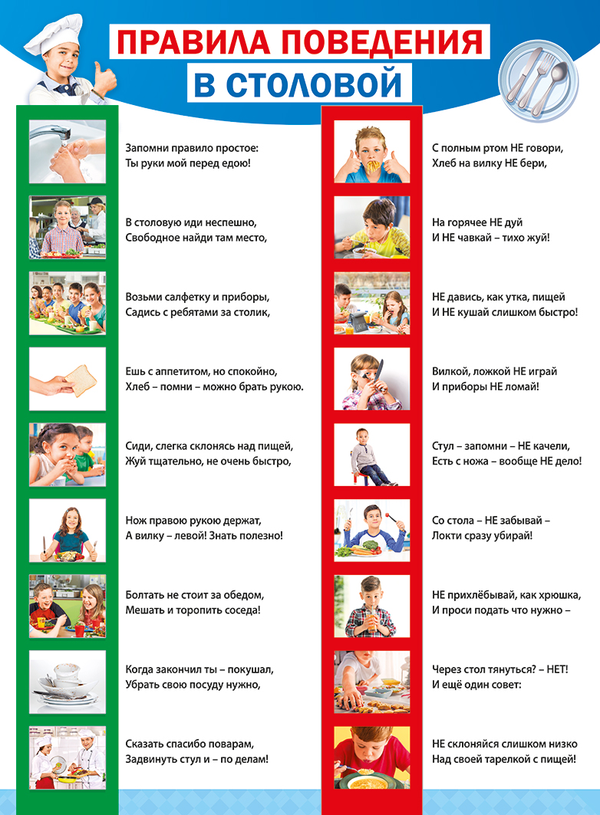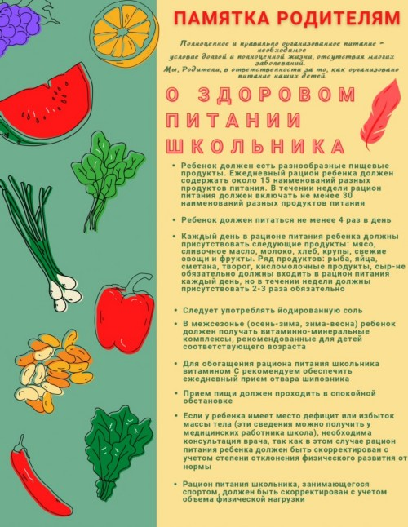

**Памятка родителям о необходимости здорового питания школьника**

   Полноценное и правильно организованное питание- необходимое условие долгой и полноценной жизни, отсутствия многих заболеваний. Мы, родители, в ответственности за то, как организовано питание наших детей.

**ПРАВИЛА ЗДОРОВОГО ПИТАНИЯ:**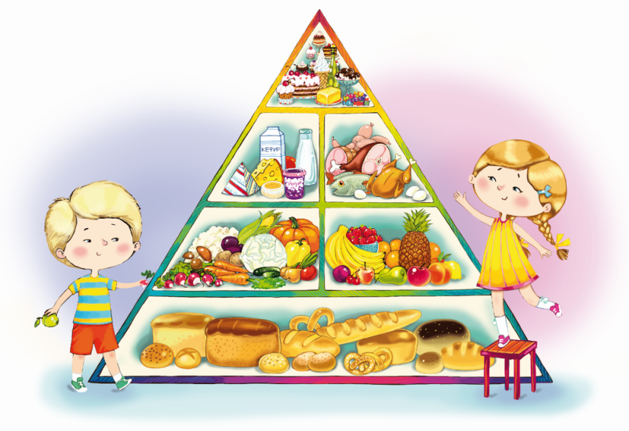

1.      Ребенок должен есть разнообразные пищевые продукты. Ежедневный рацион ребенка должен содержать около 15 наименований разных продуктов питания. В течение недели рацион питания должен включать не менее 30 наименований разных продуктов питания.

2.      Каждый день в рационе питания ребенка должны присутствовать следующие продукты: мясо, сливочное масло, молоко, хлеб, крупы, свежие овощи и фрукты. Ряд продуктов: рыба, яйца, сметана, творог и другие кисломолочные продукты, сыр - не обязательно должны входить в рацион питания каждый день, но в течение недели должны присутствовать 2-3 раза обязательно.

3.      Ребенок должен питаться не менее 4 раз в день. 7.30- 8.00 завтрак (дома, перед уходом в школу) 10.30- 11.30 горячий завтрак в школе 14.00- 15.00 обед в школе или дома 19.00- 19.30 ужин (дома)

4.      Следует употреблять йодированную соль.

5.      В межсезонье (осень- зима, зима- весна) ребенок должен получать витаминно- минеральные комплексы, рекомендованные для детей соответствующего возраста.

6.      Для обогащения рационно питания школьника витамином «С» рекомендуем ежедневный прием отвара шиповника.

7.      Прием пищи должен проходить в спокойной обстановке.

8.      Если у ребенка имеет место дефицит или избыток массы тела, необходима консультация врача для корректировки рациона питания.

9.      Рацион питания школьника, занимающегося спортом, должен быть скорректирован с учетом объема физической нагрузки.

**Что поможет укрепить иммунитет?**

   ОКАЗЫВАЕТСЯ…

   …У большинства школьников в холодное время года наблюдается нехватка трех и более витаминов. Дефицит витаминов группы В наблюдается у половины детей, аскорбиновой кислоты- у каждого третьего ребенка, D- у каждого пятого. Только 5% родителей регулярно дают детям витаминные препараты. Однако ученикам старших и младших классов нужны разные витамины. С помощью иммунной системы наш организм борется с вирусами и микробами. Важно сохранить свои защитные силы в полной боевой готовности! Большую роль в укреплении организма играют занятия спортом, закаливание, и правильное питание!!! Вот хит-парад самых полезных для иммунитета продуктов:

* Свежие овощи и фрукты.
* Растительные масла, рыба жирных сортов.
* Мясо.
* Молочные и кисломолочные продукты.
* Чай.
* Холодец, бульоны, желе, морепродукты.

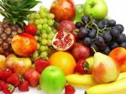**СВЕЖИЕ ОВОЩИ И ФРУКТЫ**

   Они богаты витаминами А, С и Е. Витамина С, защищающего нас от вирусов и инфекций, много в цитрусовых, ягодах и фруктах, овощах и зелени. Витамином А богаты сладкий перец, морковь, помидоры, ягоды шиповника. Витамин Е следует искать в орехах и семечках, свекле, шпинате и листьях салата. Очень полезен репчатый лук (содержит кверцетин), помидоры (содержат ликопен), грецкие орехи (содержат эллаговую кислоту)

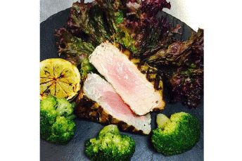**МЯСО**

   Дефицит белковой пищи вредно отражается на состоянии иммунитета, поэтому в сезон простуд неразумно полностью отказываться от мяса. Но мясо должно быть постным, с минимальным содержанием жира. Именно в таких сортах содержится много цинка, который защищает человека от различных инфекций, вырабатывая в организме белые кровяные клетки, борющиеся с вредными микробами и вирусами. Цинк с пищей можно получить также из морепродуктов, тыквенных семян и грибов.

**МОЛОЧНЫЕ И КИСЛО-МОЛОЧНЫЕ ПРОДУКТЫ,**

обогащенные живыми лакто- и бифидобактериями. Их еще называют пробиотиками. Помимо кефира и йогуртов к числу пробиотиков можно отнести такие природные антисептики, как лук, чеснок, артишоки и бананы

**РАСТИТЕЛЬНЫЕ МАСЛА, РЫБА ЖИРНЫХ СОРТОВ**

В этих продуктах содержатся уникальные омега-3 жирные кислоты, защищающие от множества заболеваний.

**ЧАЙ**

Одна чашка черного или зеленого чая в день - отличная профилактика простуд. В чае антиоксидантов даже больше, чем в овощах и фруктах.

**ХОЛОДЕЦ, БУЛЬОН, ЖЕЛЕ И ВСЕ ЖЕЛЕОБРАЗУЮЩИЕ ПРОДУКТЫ, А ТАКЖЕ МОРЕПРОДУКТЫ.**

Все они содержат мукополисахариды – вещества, которые входят в состав межклеточного вещества. Они очень важны для укрепления суставов, костей, сердечно-сосудистой системы, а также для нормального функционирования иммунной системы.

